管理端使用手册

产业导师登记审核
业务应用描述
审核产业导师登记信息。
操作步骤
点击【实践】->【产业导师管理】->【产业导师登记审核】。
操作说明
查询：选择院系、输入姓名、选择审核状态，点击【查询】显示相应数据。
鼠标移至状态栏，显示审核流进度。
查询条件中的审核状态，默认为“待审核”，点击操作栏的【审核/查看】进行审核。
学院填写审核意见可进行【通过】【不通过】【退回修改】；
学位委员会和研究生院填写审核意见可进行【通过】【不通过】【退回修改】【退回上级】。
研究生院审核通过会生成导师编号，并发送短信通知给导师。
审核不通过的也会发送短信通知导师审核不通过。
筛选学院/学位委员会“已审核通过”的数据，点击点击操作栏的【审核/查看】进行【撤销】审核。（研究生院审核通过，为最后一级审核，不可撤销审核）
若提交的信息有驳回记录，点击【历史审核记录】，展示驳回信息。
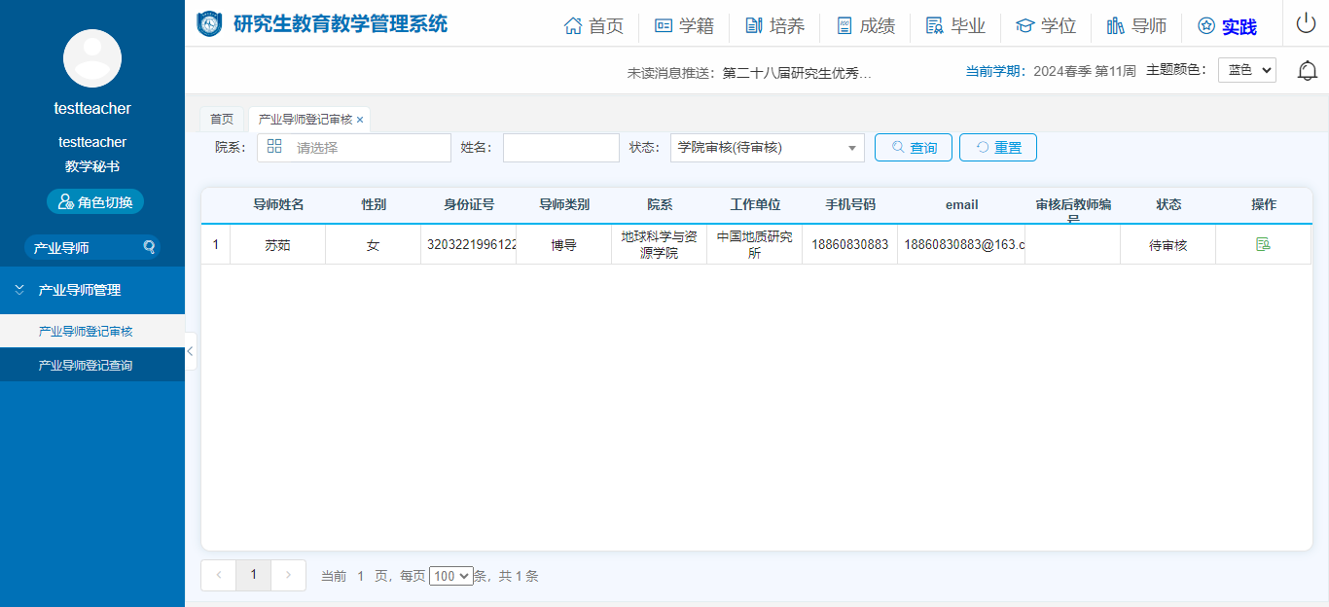
图：产业导师登记审核
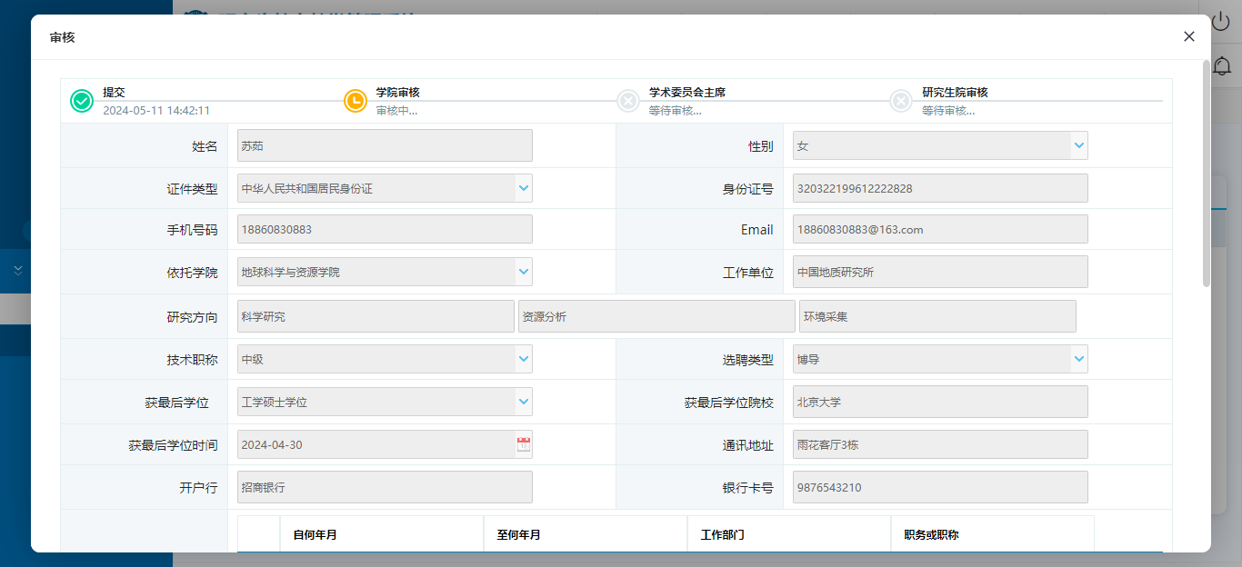
图：待审核
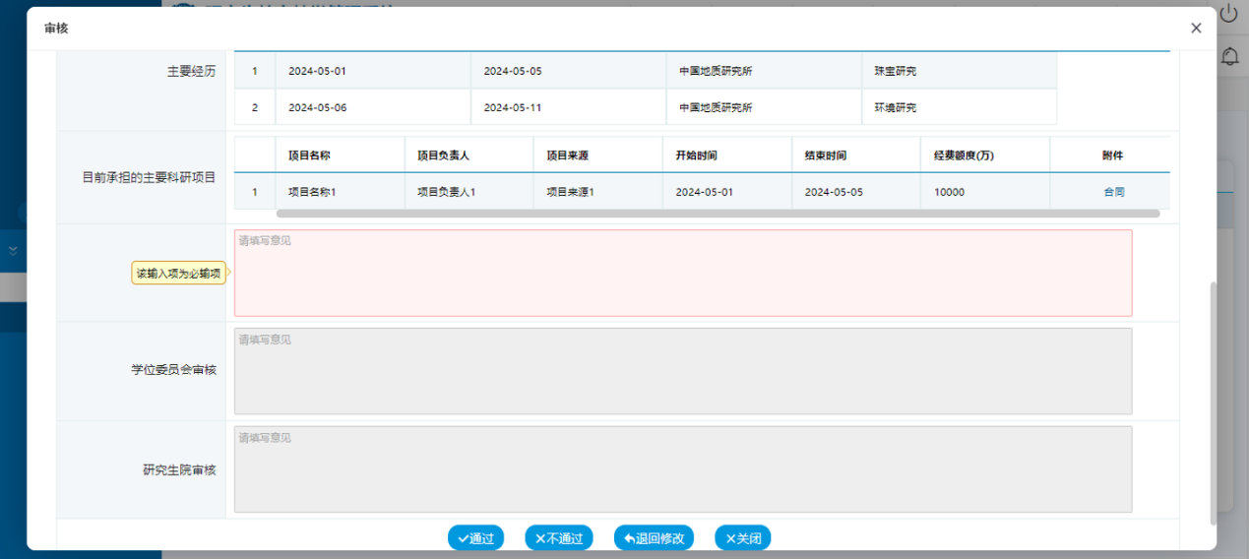
图：学院待审核
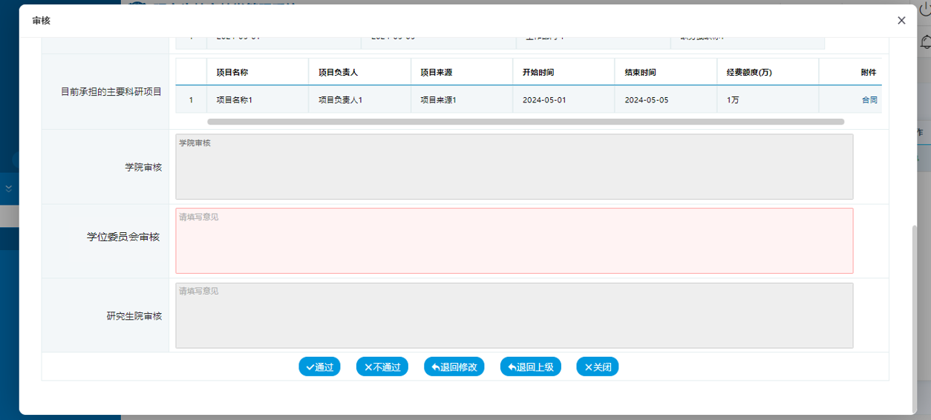
图：学位委员会/研究生院待审核
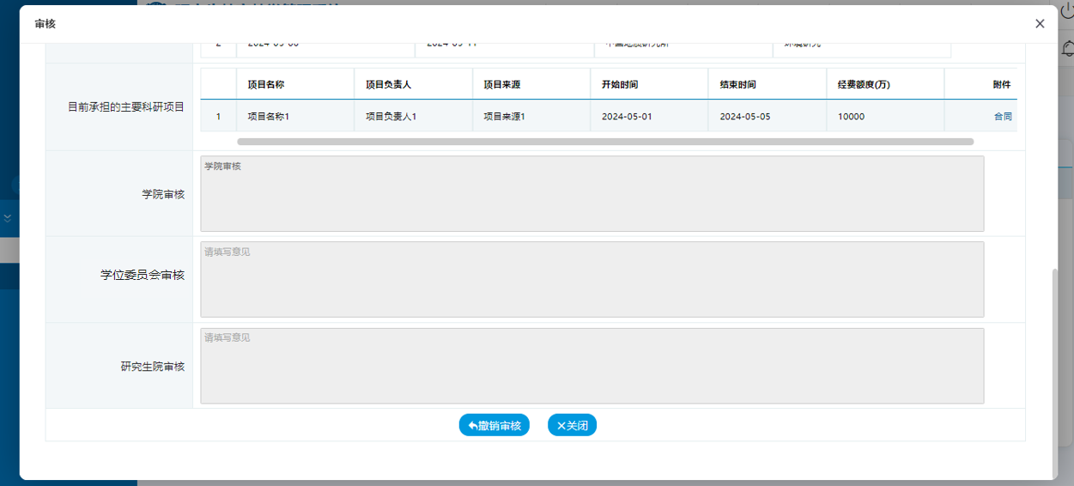
图：撤销审核

产业导师登记查询
业务应用描述
查询产业导师登记审核成功的数据。
操作步骤
点击【实践】->【产业导师管理】->【产业导师登记查询】。
操作说明
查询：选择年度、院系；输入姓名、工作单位，点击【查询】显示相应数据。
筛选查询条件，选择需要导出的列，点击【导出】导出相应数据。
鼠标移至状态栏，显示审核流进度。
点击操作栏的【审核/查看】显示产业导师登记详细信息。
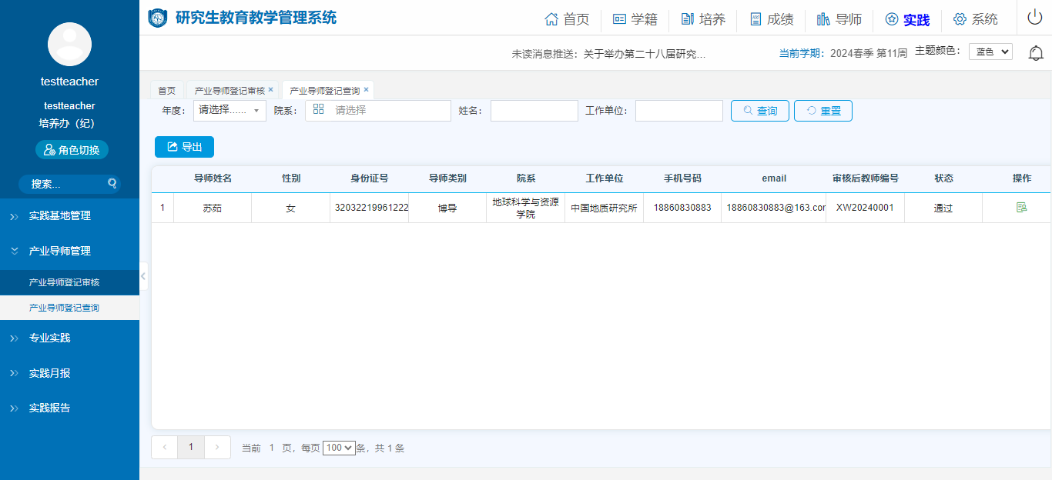
图：产业导师登记查询
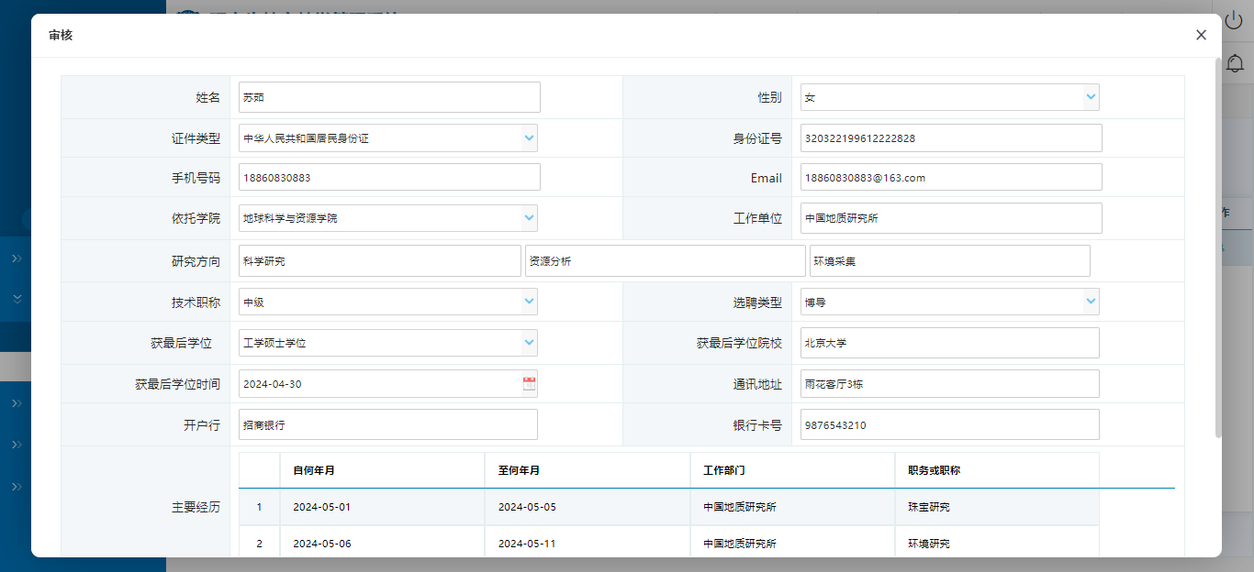

图：产业导师登记详细信息

